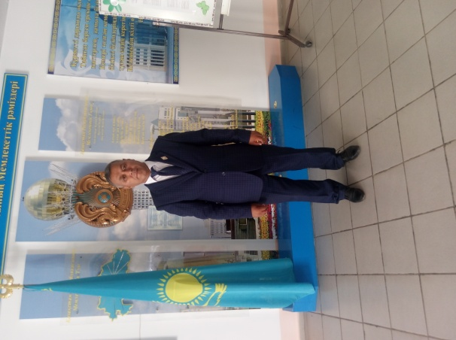

Аты-жөні: | Касимов Казбек Рыскалиевич
Ұлты : | Қазақ
Туған жылы: | 1967 ж. 1 маусым
Білімі: | Жоғары
Бітірген оқу орны: | Орал педагогикалық училищесі (1990 ж)  М.Өтемісов атындағы Батыс Қазақстан мемлекеттік университетті (2005 ж)
Еңбек өтілі: | 29 жыл
Санаты : | Жоғары
Мамандығы : | Бастауыш мектеп мұғалімі және аға пионервожатый  Жоғары кәсіби білімді бастауыш сынып мұғалімі
Әдістемелік тақырыбы: | «Жаңартылған білім беру бағдарламасын жүзеге асыру аясында, тиімді тәсілдерді пайдалана отырып, белсенділік, білімділік қабілеттерін дамыту арқылы жеке тұлға қалыптастыру.»
Мекен-жайы: | БҚО. Қаратөбе ауданы. Жусандой ауылы.  Жамбыл көшесі 14 үй.
Жұмыс орны: | Жамбыл жалпы орта білім беретін мектеп-балабақшасы
Мақтаулары: | KIO бастауыш сынып мұғалімдер олимпиадасына қатысқаны үшін “Сертификаттар-2015 ж,2016 ж.»  2015 ж. Аудандық білім беру бөлімі «ІІ дәрежелі диплом», « Үздік флипчарт –сабақтар.» байқауы  2015 ж. Батыс Қазақстан облысының білім басқармасы «Алғыс хат», «Назар аудар,балалар!» байқауы  2016 ж.Аудандық оқу бөлімі «Құрмет грамотасы»  2016 ж. Аудандық білім беру бөлімі «Алғыс хат» Екінші Республикалық пед оқудың аудандық кезеңі  2016 ж. Infourok.ru «Сертификат № АА 289463» Создал свой персональный сайт.  2017 ж Аудандық білім беру бөлімі «Ең үздік ҚМЖ топтамасы-2017» байқауы  2017 ж. Батыс Қазақстан облысының білім басқармасы «Алғыс хат» Облыстық педагогикалық инновациялар жәрмеңкесінде педагогикалық шеберлілігімен ерекшеленгені үшін.  2017ж. Bilimger.kz Білім порталы «Сертификат № 001781» Сайтқа мақала жариялағаны үшін  2017 ж. VIDEOUROKI .net «Свидетельство № 99684382» Сайтқа материал жариялағаны үшін  2017 ж. NIO.kz «Сертификат № 000062318» Ұлттық интернет олимиадасына қатысқаны үшін  2017 ж. NIO.kz «ІІІ дәрежелі Диплом №85643. Қазақ тілі пәні бойынша»  2018 ж. «Үздік бастауыш мұғалімі-2018»байқауы. Диплом
Білімі
Оқу орнының атауы | Бітірген жылы | Мамандығы | Біліктілігі
Орал педагогикалық училищесі  М.Өтемісов атындағы Батыс Қазақстан мемлекеттік университетті | 1990 ж.  2005 ж. | Бастауыш мектеп мұғалімі және аға пионервожатый  Жоғары кәсіби білімді бастауыш сынып мұғалімі | ІІ (негізігі) деңгейлі сертификатталған жоғары кәсіби білімді бастауыш сынып мұғалімі
Еңбек өтілі
Жалпы еңбек өтілі | Педагогикалық еңбек өтілі | Атқарып отырған лауазым бойынша еңбек өтілі | Аталған білім бері ұйымындағы жұмыс өтілі
33 | 29 | 29 | 29

Әдістемелік тақырыбым: «Жаңартылған білім беру бағдарламасын жүзеге асыру аясында, тиімді тәсілдерді пайдалана отырып, белсенділік, білімділік қабілеттерін дамыту арқылы жеке тұлға қалыптастыру.»
Біліктілігін арттыру курстары
№ | Тақырыбы | Өткен орны | Құжат атауы | Уақыты
1 | Қазақстан Республикасы педагог кадрларының біліктілігін арттырудың деңгейлі бағдарламалары аясында екінші (негізгі) деңгей бағдарламасы бойынша мұғалімдерді оқыту курстарын аяқтады. | «Өрлеу» БАҰО филиалы «Қазақстан Республикасы білім беру жүйесінің басшы және ғылыми-педагогикалық қызметкерлері біліктілігін арттыратын республикалық институты» | Сертификат  ІІ №0007544 | Алматы қаласы  30 қараша  2015 жыл
2 | Қазақстан Республикасында орта білім беру мазмұнын жаңарту аясында бастауыш сынып пәндерін оқыту,бастауыш мұғалімдеріне арналған 120 сағ. Көлемінде біліктілікті арттыру курсынан өткенін растайды. | «Өрлеу» біліктілікті арттыру ұлттық орталығы» Акционерлік қоғамы | Сертификат  №0140307 | Орал қаласы  21  мамыр  2016 жыл

Таратылған іс-тәжірибелер мен басылымдар
№ | Іс-тәжірибесі | Басылым атауы немесе сайт сілтемелері | Уақыты
1 | «Уақытты табуға берілген есептер» 4- сынып | Multiurok.ru | 2016
2 | “Ғ ғ дыбысы мен әрпі» Әліппе 1-сынып | Multiurok.ru | 2016
3 | «Ү ү дыбысы мен әрпі» Әліппе 1- сынып | Infourok.ru | 2016
4 | «Қазақ хандығына 550 жыл» тәр/сағ. | Infourok.ru I | 2016
5 | « 1 сынып ТЖБ талдауы  ІІІ-тоқсан. разработка | инфоурок | 2017
6 | «Менің сыныптас достарым. Ы ы дыбысы мен әрпі» Сауаташу.  1-сынып | Bilimger.ru | 2017
7 | «Өз балаңа, үлгі бол!» ата-аналар конференциясы | Мультиурок | 2017
8 | «Анашым ақ гүлімсің!» тәр/сағ. | Мультиурок | 2017
9 | «Сабақтастық (МАД сыныбы мен 1-сынып арасындағы..» мектепішілік семинар | Videouroki.net | 2017
10 | Мектептегі дене шынықтыру. Республикалық ғылыми-әдістемелік журнал | Журнал  № 2. 2015 | 2015
11 | «Сабақта қалыптастырушы бағалау түрлерін қолдану» коучинг | Ustaz tilegi сайты | 2017
12 | «Ы ы дыбысы мен әрпі» сабағы «Болашаққа бағдар: 45 минут сайты жинағына жарияланды.» | 45minut.kz сайты | 2017

Ашық сабақтар
№ | Тақырыбы | Деңгейі | Сыныбы | Уақыты
1 | Сауаташу  «Ы ы дыбысы мен әрпі» | Жаңарт.бағ.бойынша  Үлгілі сабақ | 1 | 2016
2 | Математика «Комбинация» | Блум таксономиясы бойынша үлгілі сабақ | 2 | 2017
3 | Жаратылыстану. «Ғарыш дегеніміз не?» | Аудандық  сайыста | 1 | 2018
Сыныптан тыс шаралар
№ | Тақырыбы | Уақыты
1 | «Тіл-достық көпірі » үштілде бастауыш сыныптарға арналған ертеңгілік | 2017
2 | «Дәрумендер-денсаулық кепілі» сабақтастыққа байланысты кіріктірілген тәрбие сағаты | 2017
3 | «Біздің Елбасы» патриоттық тәрбие бағытында әкелер мектебі,әкелер қатысуымен өткен | 2017
Еңбек жолымдағы жетістіктер
№ | Мазмұны | Түрі | Берген орны | Уақыты
1 | «Назар аударыңыз балалар! байқауы | Алғыс хат | Облыстық | 2015
2 | «Үздік флипчарт-сабақтар» байқауы | ІІ дәрежелі диплом | Аудандық | 2015
3 | ІІ Республикалық оқулары сайысы | Алғыс хат | Аудандық | 2016
3 | Білім беру жүйесіндегі шығармашылық еңбегі үшін | Құрмет грамотасы | Аудандық | 2016
4 | «Ең үздік қысқа мерзімді жоспарлар топтамасы-2017» сырттай байқауы | Грамота | Аудандық | 2017
5 | BiLiMgER.kz Білім паорталы Сайтқа мақала жариялағаны үшін | Сертфикат | Республикалық | 2017
6 | «Білім беру мазмұнын жаңарту:ұстаным,рефлексия,  инновация» обл.пед.шеберлік үшін | Алғыс хат | Облыстық | 2017
7 | Ustaz TILEGI сайты. Білім саласының дамуына қомақы үлес қосқаны үшін | Құрмет грамотасы | Республикалық | 2017
8 | Ustaz TILEGI сайты. Белсенділік танытқаны үшін | Алғыс хат | Республикалық | 2017
9 | Ұлттық интернет олимпиадасы. Қазақ тілі пәні бойынша | ІІІ орын Диплом | Республикалық | 2017
10 | «Үздік бастауыш сынып мұғалімі-2018» Үздік ізденімпаз педагог | Диплом | Аудандық | 2018

Оқушылардың жетістігі
№ | Оқущының  аты-жөні | Пәні | Орны | Жүлде түрі | Нөмері | ^{Олимпиада}  ^{ға қатыс}  ^{қан күні}
1 | Қобландиева Г.А. | Қазақ тілі | ІІ | Диплом | № 85992 | 13.11.17 ж.
2 | Рақымғали Б.Б. | Математика | - | Сертифи  кат | № 86219 | 14.11.17 ж.
3 | Сериккали Б.К. | Дүниетану | ІІІ | Диплом | №86891 | 16.11.17 ж.
4 | Аманжолов М.Е. | Математика | - | Сертифи  кат | № 86867 | 16.11.17 ж.
5 | Табылды Е.Б. | Дүние  тану | ІІ | Диплом | № А-0004519 | 07.12.17 ж.
6 | Амангельдиев А.Т. | Дүние  тану | ІІ | Диплом | № А-0004504 | 07.12. 17 ж.
7 | Асан А.А. | Қазақ тілі | ІІ | Диплом | № А-0005865 | 08.12.17 ж.
8 | Амандық З.Н. | «Ақ бота»  Инт.мара  фоны | ІІІ | Диплом | А/б 113216 | 2018
9 | Пауеденов Д. Д. | «Зерделі» инт.білім порталы | І | Диплом | №00059 | 2017
10 | Пауеденов Д.Д. | «Шабыт» білім беру ӘО | Бас жүлде | Диплом |  | 2017
11 | Амандық З.Н. | «Шабыт» білім беру ӘО | ІІ | Диплом |  | 2017
Білім сапасының көрсеткіші
№ | Оқу жылы | Сыныптар | Білім сапасы
1 | 2014-2015 оқу жылы | 4 | 83,3%
2 | 2015-2016 оқу жылы | 1 | 81,4%
3 | 2016-2017 оқу жылы | 1 | 82,5%

Мектеп директоры :

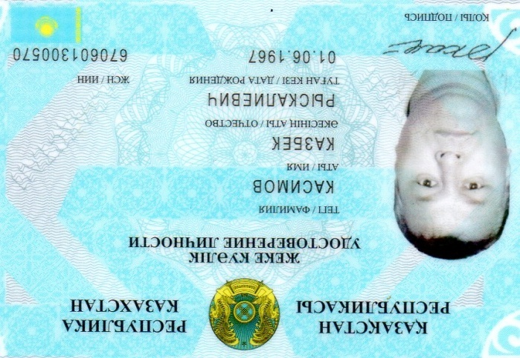

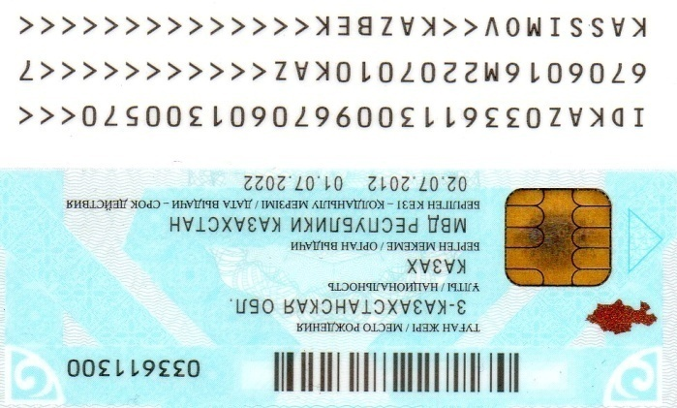

Көшірме дұрыс:
Мектеп директоры:
Іс-қағаз жүргізушісі:

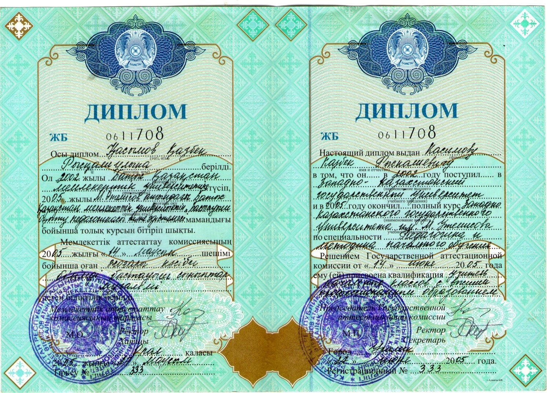

Көшірме дұрыс:
Мектеп директоры:
Іс-қағаз жүргізушісі:

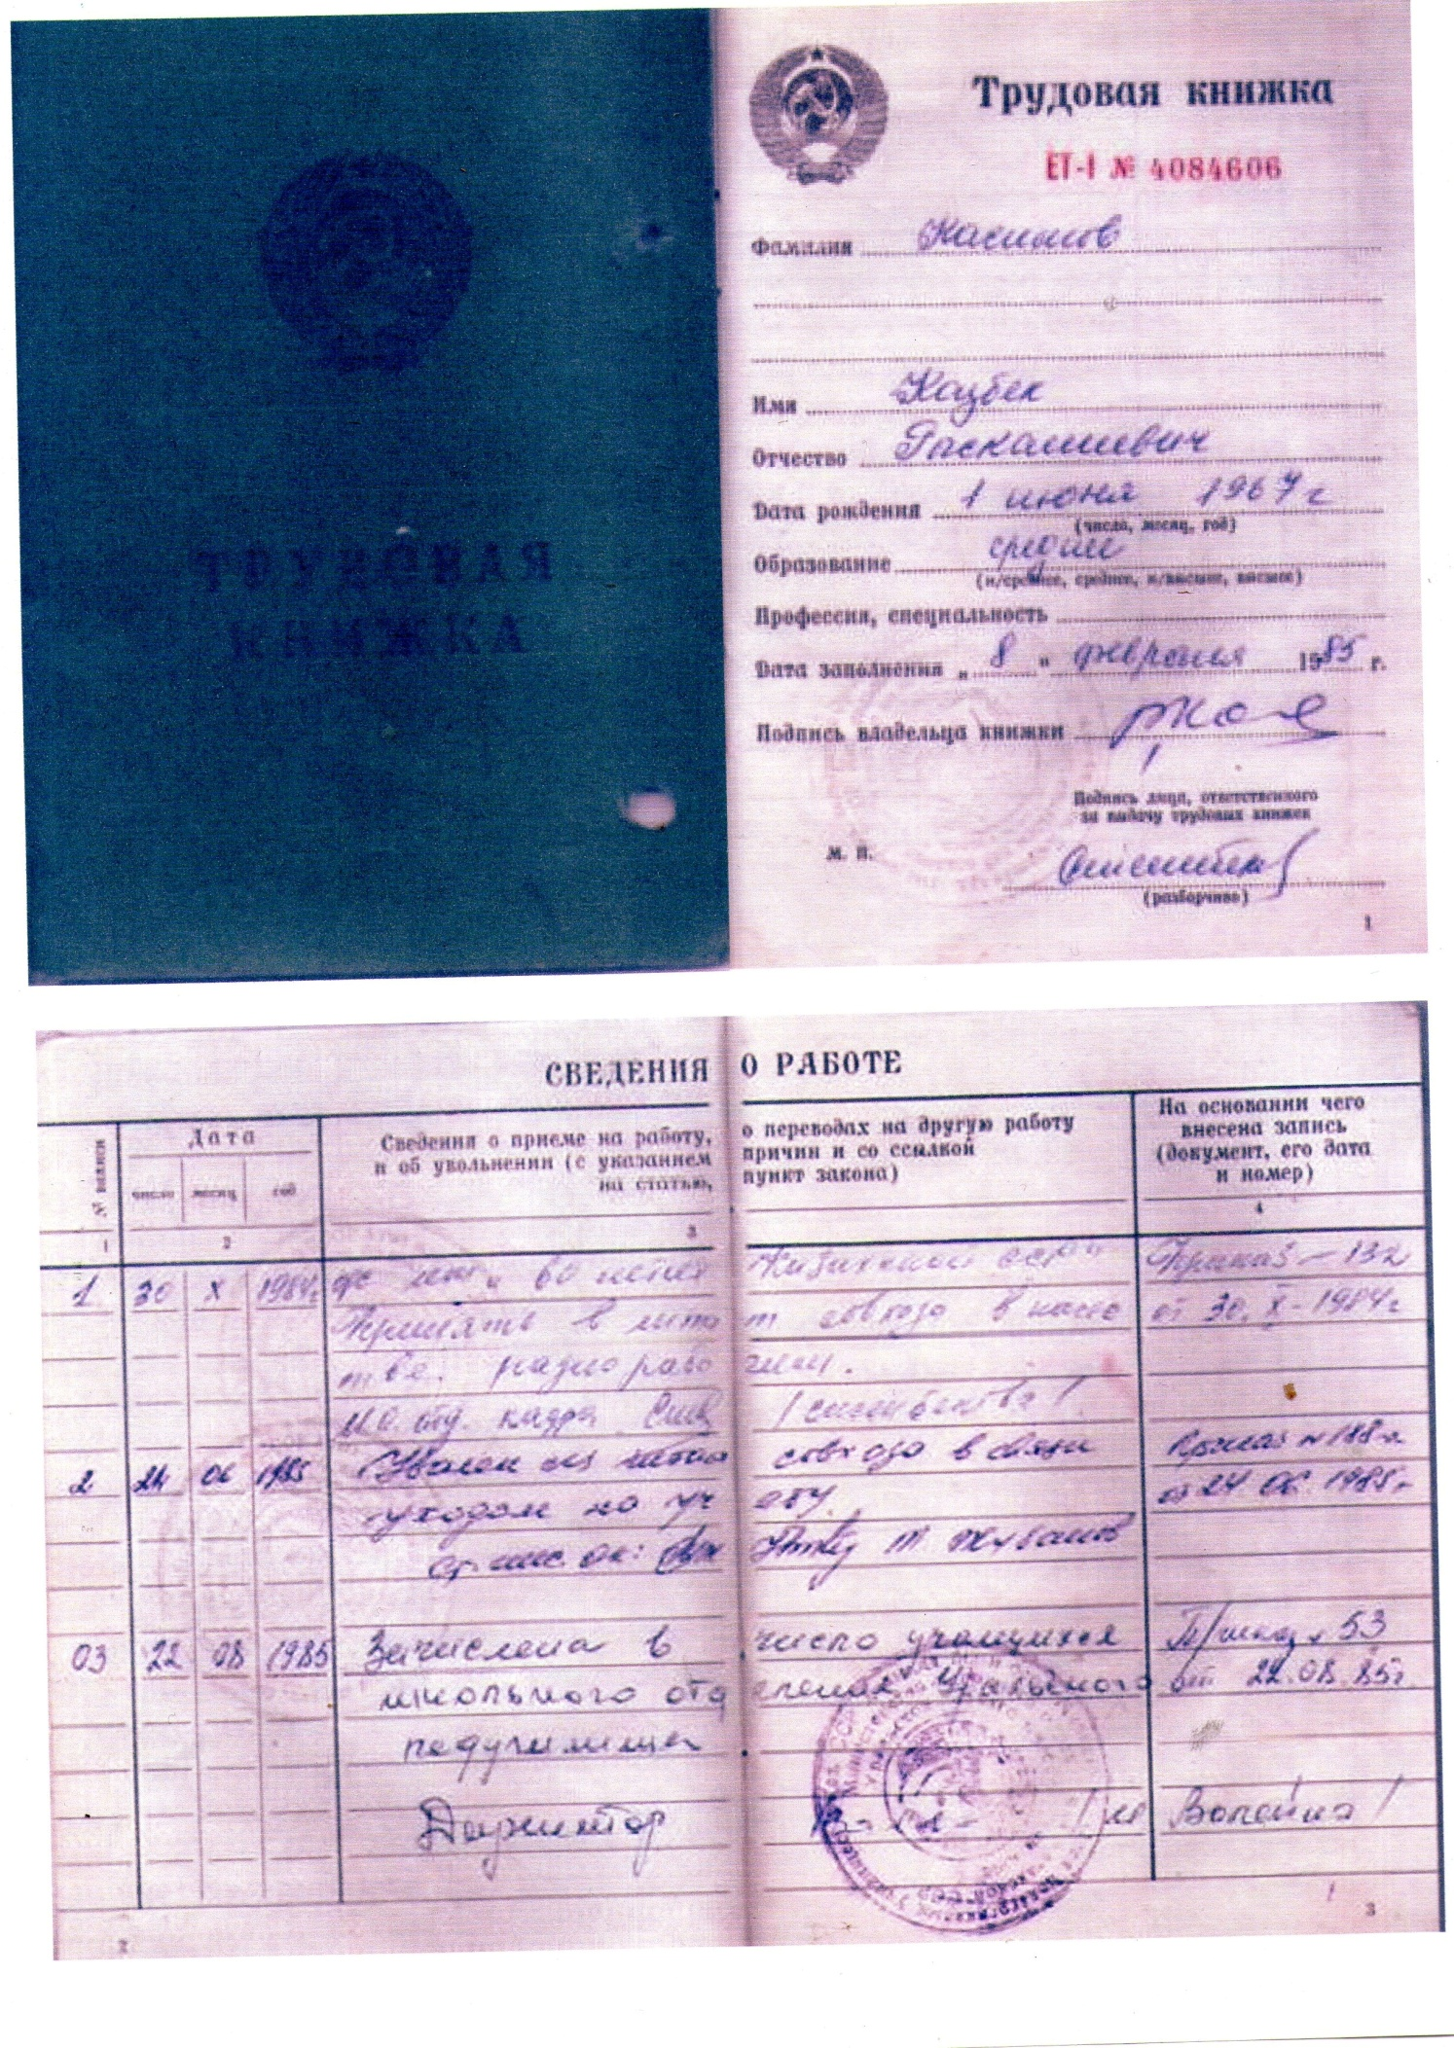
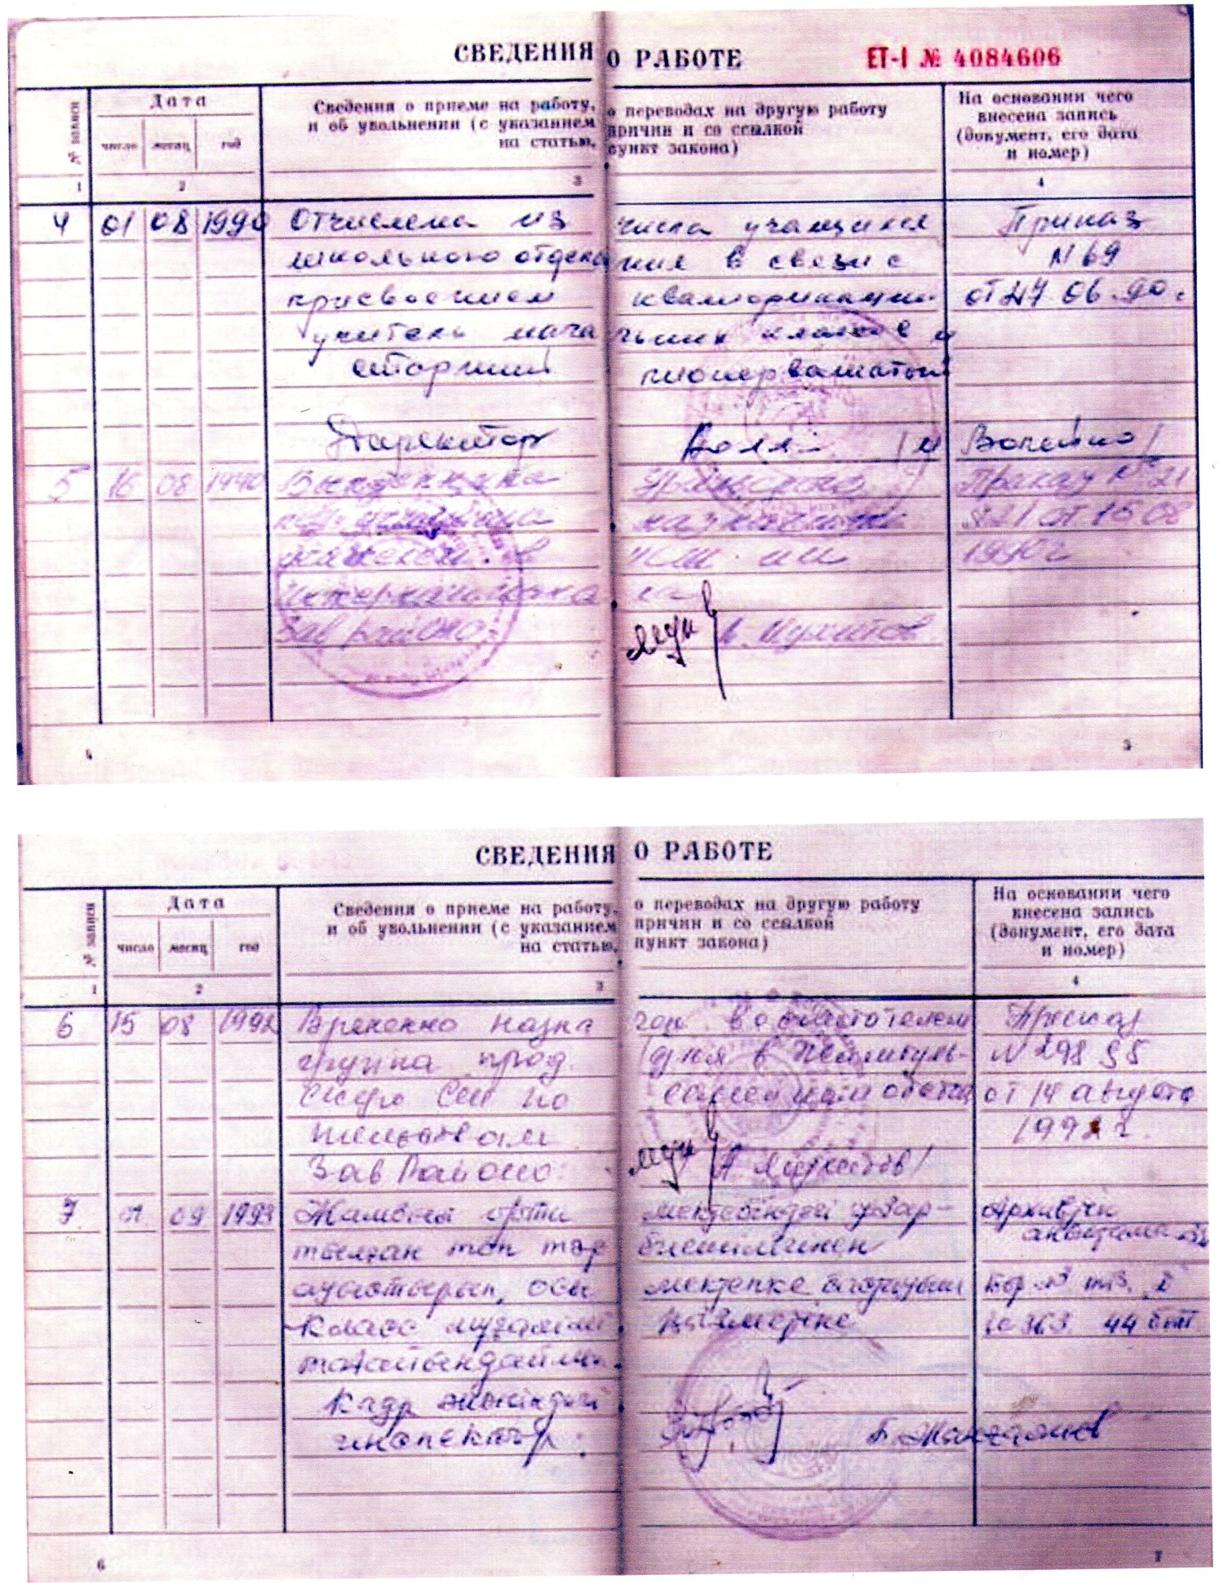
Көшірме дұрыс:
Мектеп директоры:
Іс-жүргізуші:

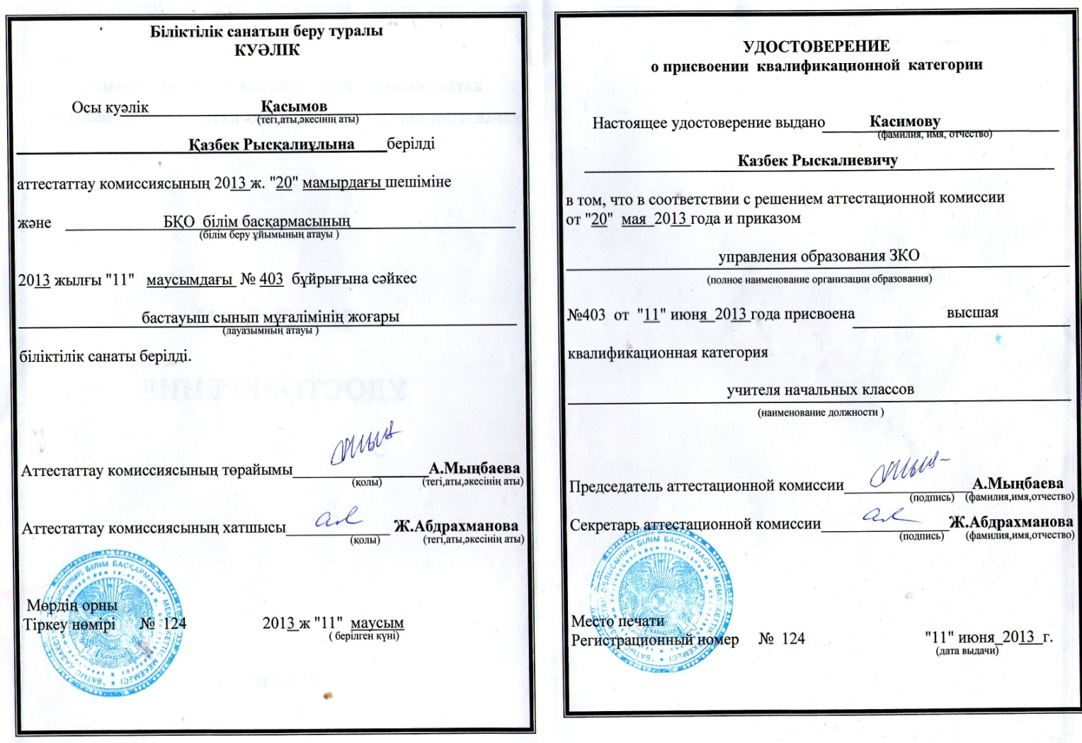

Көшірме дұрыс:
Мектеп директоры:
Іс-қағаз жүргізушісі:

